مدرسة راهبات الورديّة/مرج الحمام
ورقة عمل درس القراءة (العندليبُ والإمبراطورُ) / 2
الاسم:___________ المــادة: اللُّغة العربيَّة
الصَّفُّ: الخامس( ) التَّاريخُ: /11/2025م

- اقرأ قصَّة (العندليبُ والإمبراطور) من صفحة (96- 98)، ثمَّ أجبْ عن الأسئلة الآتية:

معتادٌ على
مُرادِهِم
مُنعَطفِ
لا مثيلَ
حظيَ
أ_ صِل الكلمات التي تحتها خطّ بمعناها الصّحيح في كلٍّ ممَّا يأتي:
- تنمو في الحديقةِ أنواعٌ منَ الزّهورِ لا نظيرَ لحُسنها.
- استأثرَ العندليبُ الآليُّ بإعجابِ الجميعِ.
- هذا العندليبُ يألفُ غاباتِنا.
- تخيّلَ الباحثونَ أنَهُم قد وصلوا إلى مبتغاهم.
- غرّدَ العندليبُ عند منعرجِ الطّريقِ.

ب- استخرج من النصّ مثالًا واحدًا على كلِّ أسلوبٍ من الأساليب اللُّغوية الآتية:
- أسلوبِ النَّداء: __________________________________________________________
- أسلوبِ تعجُّب: _________________________________________________________
- أسلوبِ استفهام: ________________________________________________________

ج- بمَ يتميَّزُ قصرُ الإمبراطورِ؟
_______________________________________________________________________

د- ما المقصودُ من قول المستشار: "لاحظوا قدرةَ حنجرتهِ على الرّغمِ من بساطةِ منظرهِ"؟
_______________________________________________________________________
هـ- ماذا وجدَ الإمبراطورُ داخلَ الصُّندوقِ ؟
______________________________________________________________________
و- اقترحْ عنوانًا آخرَ للقصّةِ: ___________________________________________________
ز- انسبِ الأحداثَ الآتية إلى أصحابها: (العندليب الحقيقيّ، العندليب الآليّ، كليهما):
- يكرِّرُ اللَّحنَ ذاتَهُ ولا يشعرُ بكللٍ. ______________________
- نالَ إعجابَ الإمبراطورِ. ______________________
- يكرهُ السّجنَ في قفصٍ. ______________________
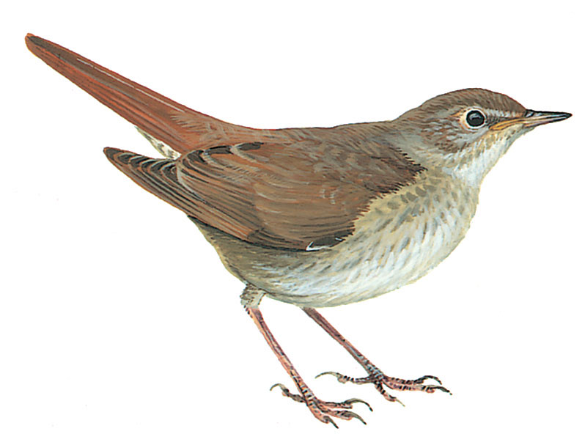ح- من خلالِ تحلِيلك للقصّةِ، اذكرْ عناصرَها كما وردتْ في النَّصّ:
الشّخوص
المكان

الزّمان

العنوان

العُقدة
الحلّ

ط- عُدْ إلى القصَّة السَّابقة، واستخرجْ منها ما يأتي:
1_ حرفًا، اكتبْ نوعه :________________ 2_ فاعلًا:____________________________
3_ فعلًا ماضيًا:____________________ 4_ فعلًا مضارعًا:_______________________
5_ كلمةً مبدوءةً بـ ( لام قمرية):__________ 6 _ كلمةً مبدوءةً بـ ( لام شمسيَّة):_______________
7_ كلمةً مؤنَّثةً:____________________ 8_ كلمةً مذكَّرةً:___________________________
ي- انسخِ الفقرةَ الأخيرةَ ( وبغتةً، ............... كُلَّ يومٍ. ) بخطٍّ جميلٍ وواضحٍ :
________________________________________________________________________________________________________________________________________________________________________________________________________________________________________

معلمات الصفّ الخامس

